ПРОЕКТ
СОВЕТ ДЕПУТАТОВ
МУНИЦИПАЛЬНОГО ОКРУГА БАБУШКИНСКИЙ
РЕШЕНИЕ

14 февраля 2023 года 2/
ДЕПУТАТОВАЛЬНОГО ОКРУГА БАБУШКИН
О согласовании установки ограждающих устройств для регулирования въезда и выезда транспортных средств на придомовую территорию многоквартирного дома по адресу: город Москва, ул. Енисейская, дом 31 корпус 1

В соответствии с пунктом 5 части 2 статьи 1 Закона города Москвы от 11 июля 2012 года № 39 «О наделении органов местного самоуправления муниципальных округов в городе Москве отдельными полномочиями города Москвы», в соответствии с Постановлением Правительства Москвы от 2 июля 2013 года № 428-ПП «О порядке установки ограждений на придомовых территориях в городе Москве», на основании обращения от 23 января 2023 года Зонтова О.А., уполномоченного на представление интересов собственников помещений в многоквартирном доме по вопросам, связанным с установкой ограждающих устройств и их демонтажем, рассмотрев протокол общего собрания собственников помещений многоквартирного дома по адресу: Москва, ул. Енисейская, дом 31 корпус 1 от 1 декабря 2022 года № 1,
Совет депутатов муниципального округа Бабушкинский решил:
1. Согласовать установку ограждающего устройства в виде автоматического откатного шлагбаума с перекрываемым проездом 5 метров, размером 1000мм х 6000мм, в количестве одной штуки для регулирования въезда и (или) выезда транспортных средств на придомовой территории многоквартирного дома по адресу: город Москва, улица Енисейская, дом 31 корпус 1 согласно прилагаемому проекту (приложение).
2. Направить настоящее решение в Департамент территориальных органов исполнительной власти города Москвы, в управу Бабушкинского района города Москвы и лицу, уполномоченному на представление интересов собственников помещений в многоквартирном доме по вопросам, связанным с установкой ограждающего устройства и его демонтажем.
3. Опубликовать настоящее решение в бюллетене «Московский муниципальный вестник» и разместить на официальном сайте Совета депутатов муниципального округа Бабушкинский в сети «Интернет» babush.ru.
4. Контроль за выполнением настоящего решения возложить на главу муниципального округа Бабушкинский Катанского А.А.

Глава муниципального
округа Бабушкинский А.А. Катанский

Приложение
к решению Совета депутатов муниципального округа Бабушкинский
от 14 февраля 2023 года № 2/

Проект размещения ограждающего устройства на придомовой территории многоквартирного дома по адресу: город Москва, улица Енисейская, дом 31 корпус 1

- Место размещения ограждающего устройства:

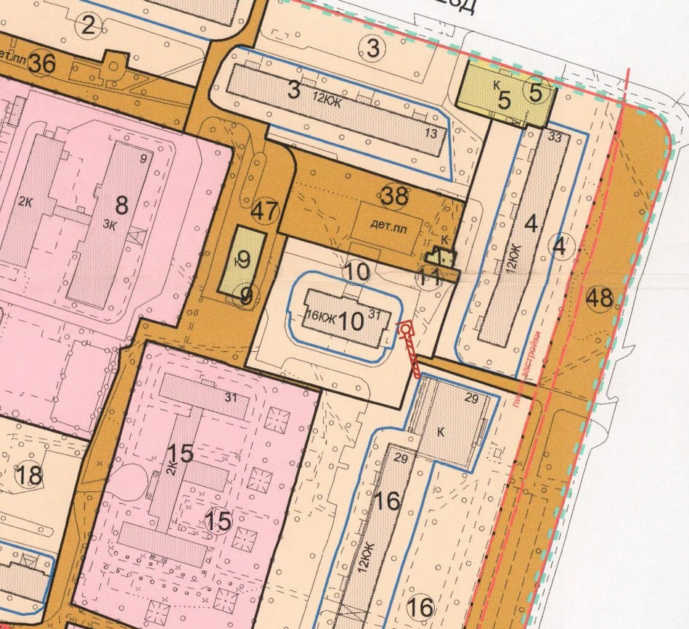

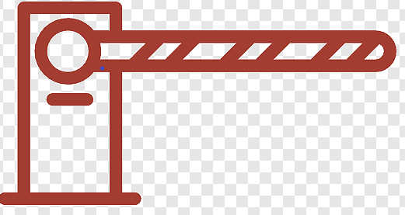 -шлагбаум

- Тип и размер ограждающего устройства:  Тип ограждающего устройства: Шлагбаум автоматический откатной  Размер ограждающего устройства (мм): 1000х6000  Длина стрелы :6000 мм  Максимальная ширина проезда: 5000 мм | - Внешний вид ограждающего устройства:

